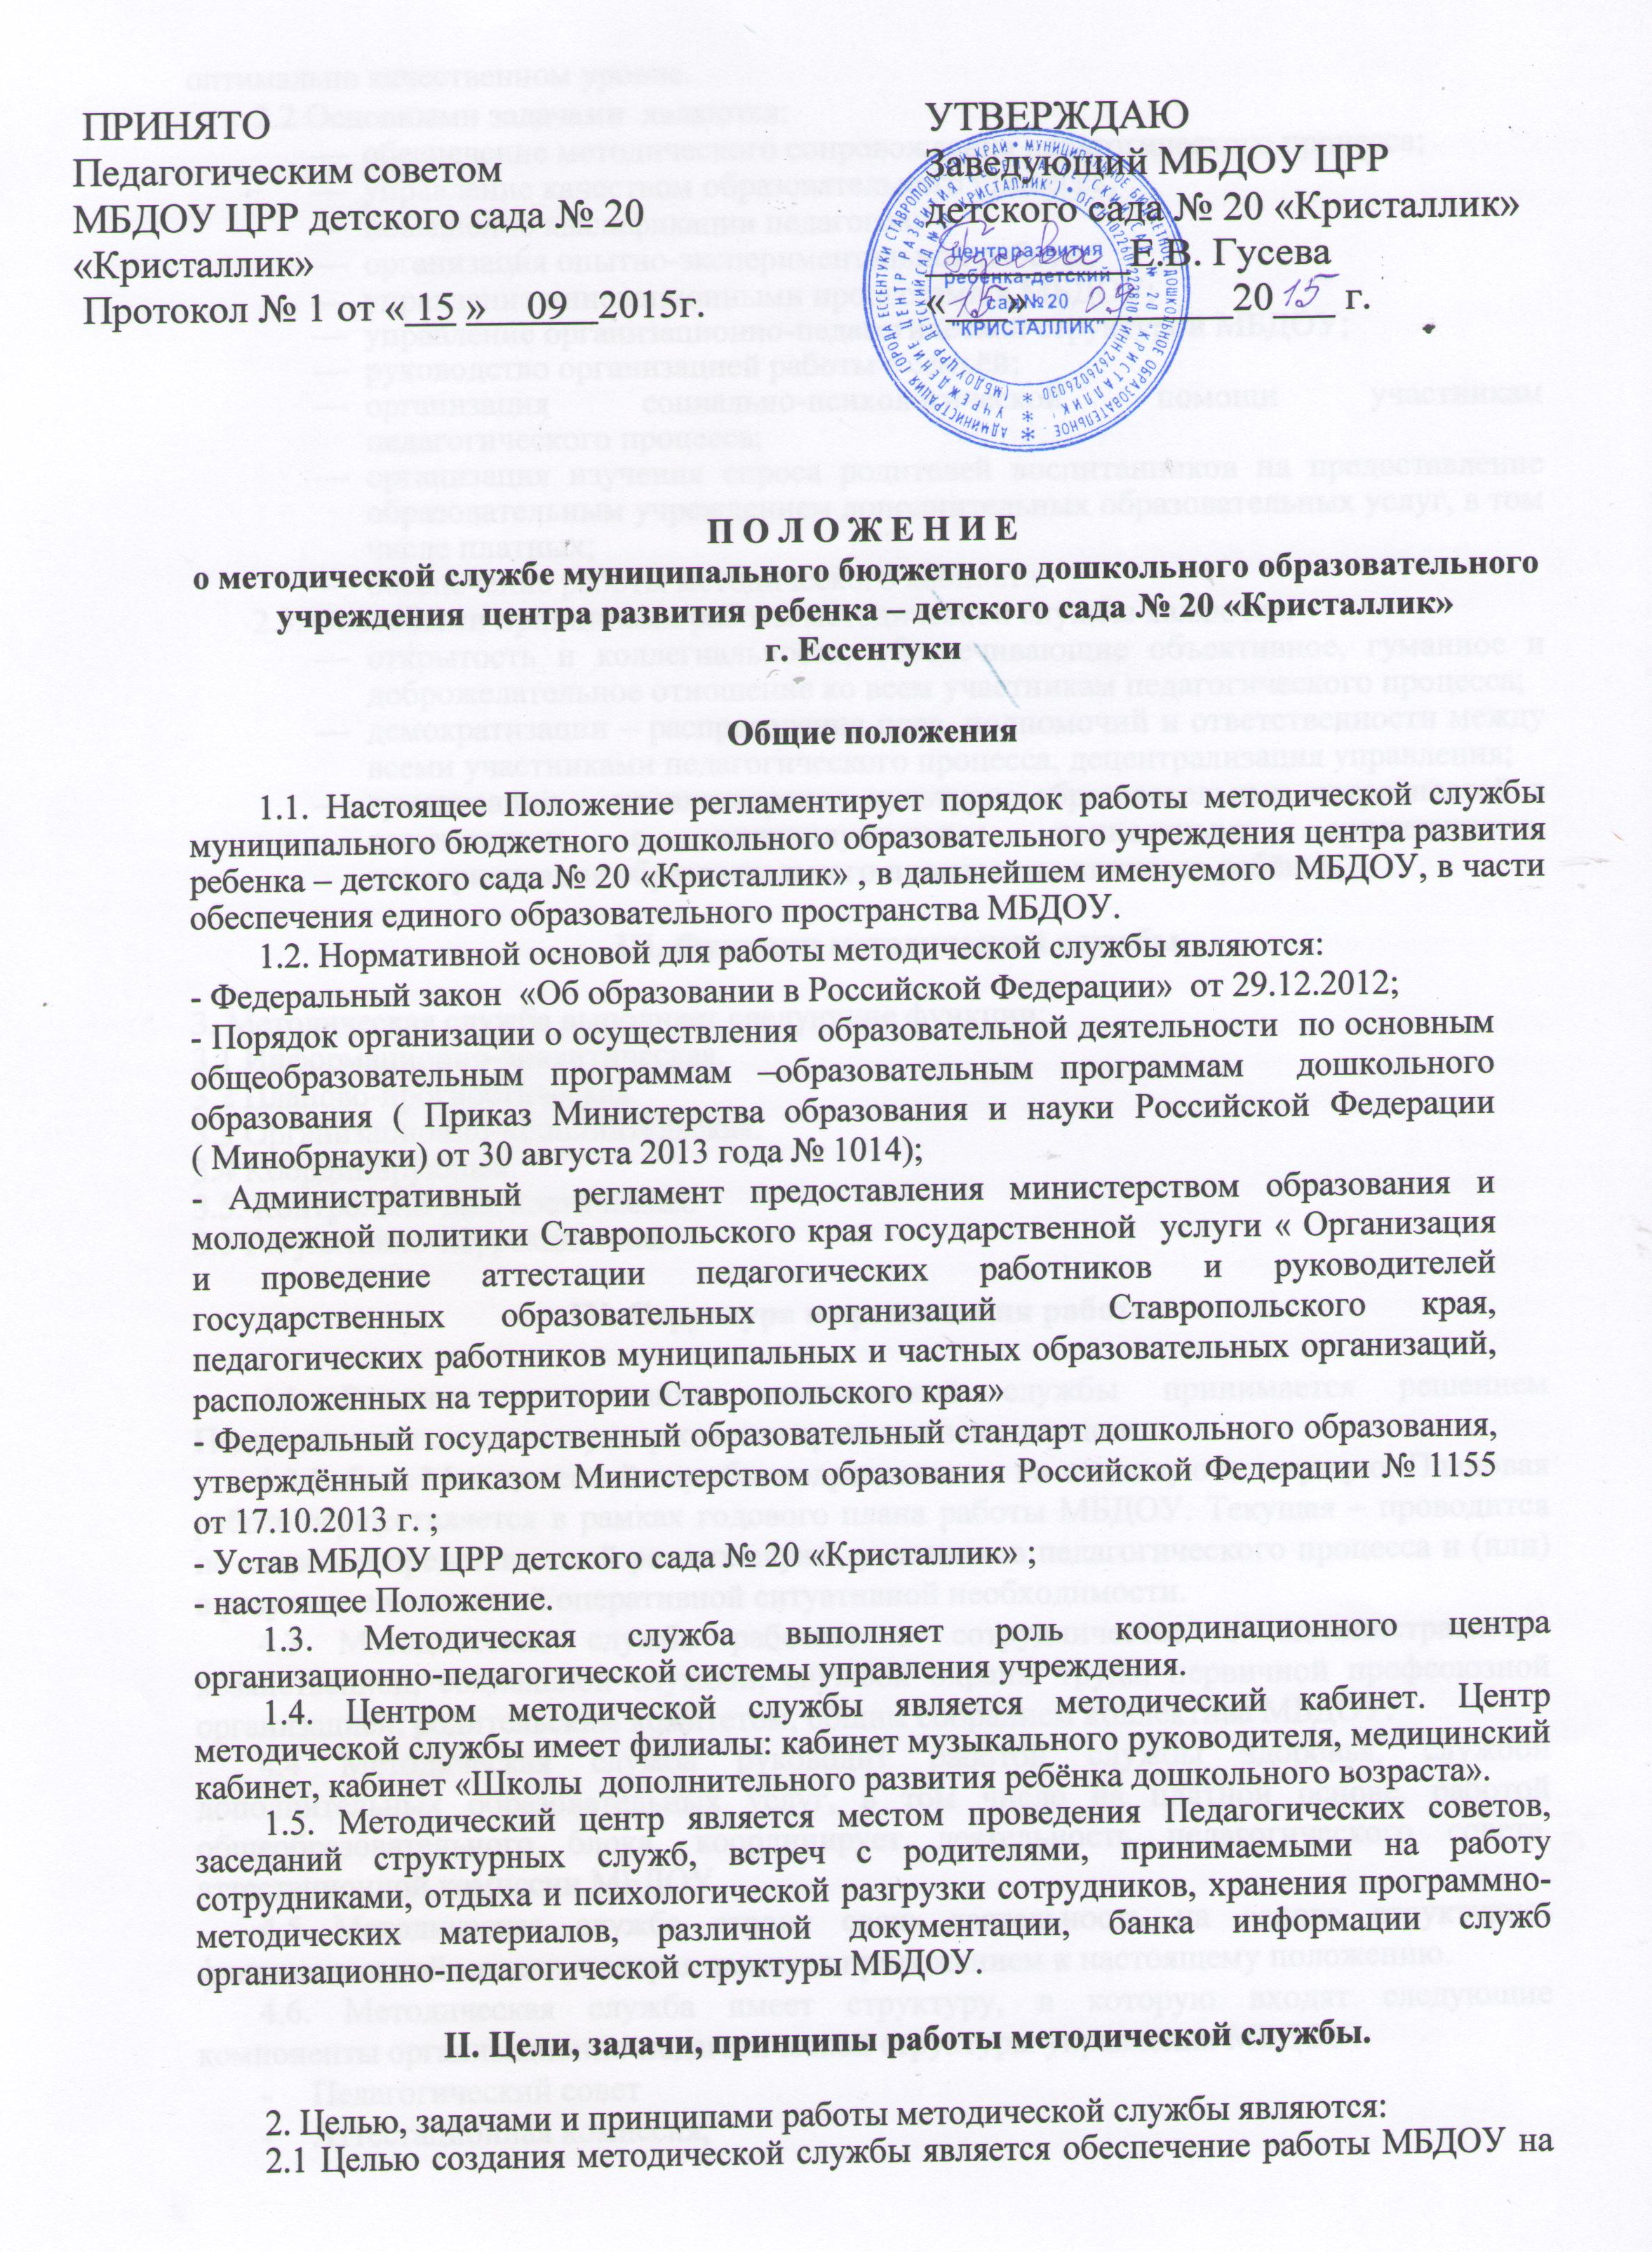 | УТВЕРЖДАЮ  Заведующий МБДОУ ЦРР  детского сада № 20 «Кристаллик»  __________Е.В. Гусева «___»__________20___ г.
2.2 Основными задачами являются:
- обеспечение методического сопровождения педагогического процесса;
- управление качеством образовательного процесса;
- повышение квалификации педагогов;
- организация опытно-экспериментальной работы;
- управление инновационными процессами в МБДОУ;
- управление организационно-педагогической структурой МБДОУ;
- руководство организацией работы с семьёй;
- организация социально-психологической помощи участникам педагогического процесса;
- организация изучения спроса родителей воспитанников на предоставление образовательным учреждением дополнительных образовательных услуг, в том числе платных;
- обеспечение работы методического кабинета.
2.3. Основными принципами работы методической службы являются:
- открытость и коллегиальность, обеспечивающие объективное, гуманное и доброжелательное отношение ко всем участникам педагогического процесса;
- демократизации – распределения прав, полномочий и ответственности между всеми участниками педагогического процесса, децентрализация управления;
- гуманизации – удовлетворение культурно-образовательных потребностей в соответствии с индивидуальными ценностными ориентациями, переориентация образовательного процесса на личность ребёнка;

III. Функции методической службы.

3. Методическая служба выполняет следующие функции:
3.1 Информационно-аналитическая.
3.2 Планово-прогностическая.
3.3 Организационно-исполнительская.
3.4 Координирующая.
3.5. Контрольно-диагностическая.
3.5 Регулятивно-коррекционная.

IY. Структура и организация работы.

4.1 Решение о создании методической службы принимается решением Педагогического совета и утверждается приказом заведующего.
4.2 Работа Методической службы подразделяется на плановую и текущую. Плановая работа осуществляется в рамках годового плана работы МБДОУ. Текущая – проводится по запросам представителей разных служб, участников педагогического процесса и (или) в результате возникшей оперативной ситуативной необходимости.
4.3 Методическая служба работает в сотрудничестве с административно-хозяйственной, социальной службой, службой охраны труда, первичной профсоюзной организацией, родительским комитетом, общим собранием коллектива МБДОУ.
4.4 Методическая служба руководит работой службы здоровья, службой дополнительных образовательных услуг, в том числе на платной основе, работой общеобразовательного блока, координирует деятельность педагогического совета, аттестационной комиссии МБДОУ.
4.5 Методическая служба строит свою деятельность на основе структурно-функциональной модели, которая является приложением к настоящему положению.
4.6. Методическая служба имеет структуру, в которую входят следующие компоненты организационно-педагогической структуры управления МБДОУ:
- Педагогический совет
- Аттестационная комиссия,
- Служба здоровья, представленная оздоровительно-физкультурной работой,
- Общеобразовательный блок,
- Служба дополнительных образовательных услуг, представленная работой педагогов дополнительного образования и «Школой дополнительного развития детей дошкольного возраста»,
- Служба контроля и медико-психолого-педагогического мониторинга.
4.7 Методическая служба МБДОУ представляет собой двухуровневую систему, состоящую из:
- Методического совета
- Методического кабинета.
4.8 Порядок работы методического совета:
4.8.1 К компетенции методического совета относится:
- Определение содержания и направлений методической работы в МБДОУ,
- Осуществление преемственности и взаимосвязи в работе служб и структурных компонентов системы управления МБДОУ,
- Руководство работой по написанию годового плана работы МБДОУ,
- Руководство работой по созданию программы развития МБДОУ,
- Обеспечения планомерной работы МБДОУ;
- Определение уровня и качества педагогического продукта.
4.8.2. В состав методического совета входят:
- Руководитель методического совета – заместитель заведующего по УВР,
- Члены методического совета в количестве 3 человек – заведующий МБДОУ, старшая медсестра, представитель профсоюзной организации, воспитатель( по согласованию).
4.8.3 Плановая работа методического совета – заседания, совещания и др. проводятся по годовому плану не менее 2-х раз в год. Текущая работа ведётся в порядке возникновения необходимости.
4.8.4 Методический совет предоставляет информацию о работе методической службы на Педагогических советах не менее 2-х раз в год обязательно и более 2-х раз при возникновении необходимости.
4.8.5 Методический совет является распорядителем банка хранения информации, и имеет право предоставлять данную информацию представительным и проверяющим органам при проведении фронтального, тематического контроля в МБДОУ, проведении методических объединений города на базе МБДОУ, мероприятий на уровне края, региона, страны, при соблюдении требований действующего законодательства в части защиты персональных данных работника.
4.8.6 Методический совет ведёт работу по подготовке материалов к изданию в печатных вариантах и имеет права соавтора разработанных коллегиально материалов.
4.9 Содержание и порядок работы методического кабинета:
4.9.1 К компетенции методического кабинета относится:
- Отражение специфики работы МБДОУ,
- Обеспечение, систематизация и хранение нормативных документов, программно-методической литературы и пособий, наглядно-иллюстративного материала, педагогической литературы и периодических изданий, документации по содержанию работы МБДОУ, по аттестации сотрудников, материалов выставок, анкетирования родителей, банка информации контроля и мониторинга, видео, аудио материалов, информации на электронных носителях;
- Ведение персонального учёта педагогических кадров;
- Организация работы по повышению квалификации и аттестации педагогических и руководящих работников,
- Организация опытно-экспериментальной работы;
- Реализация методической работы в рамках программы развития МБДОУ и годового плана;
- Организация различных смотров и конкурсов;
- Изучение качества выполнения ООПДО;
- Ознакомление педагогов с достижениями психолого-педагогической науки, аннотация новинок литературы и периодических изданий;
- Вовлечение в методическую работу педагогов МБДОУ;
- Обеспечение создания развивающей среды в группах детей всех возрастов;
- Организация работы с молодыми специалистами;
- Установление и регулирование социальных связей МБДОУ;
- Анализ состояния и результативности методической работы в МБДОУ;
- Организация помощи педагогам в планировании, диагностике, прогнозировании;
- Осуществление руководства работой педагога-психолога и специалистов МБДОУ;
- Разработка и (или) обеспечение использования научно-обоснованных показателей оценки деятельности педагогов;
4.9.2 Руководство работой методического кабинета осуществляет заместитель заведующего по УВР.
4.10 Методический совет и методический кабинет являются системами взаимодополняющими друг друга и обеспечивающих выполнение единых целей и задач методической службы МБДОУ.

Y. Сроки деятельности методической службы и условия её ликвидации.

5.1 Деятельность методической службы начинается с момента принятия решения педагогического совета и утверждения положения заведующим МБДОУ без ограничения сроков его действия.
5.2 Дополнения и изменения в регламенте работы методической службы вносятся решением педагогического совета МБДОУ, утверждаются приказом заведующего и оформляются приложением к данному положению.
5.3 Решение о ликвидации методической службы принимается педагогическим советом в случае несоответствия данного положения действующему законодательству и современным направлениям развития образования.

